[复旦大学热议：《Oncotarget》论文因图像重复问题引发了广泛关注](https://mp.weixin.qq.com/s?__biz=MzAwNzc1NjU0Ng==&mid=2648112708&idx=1&sn=b7a920680f95b35926067624a52e24a3)

原创科研正气-唯一号[科研正气](javascript:void(0);)2025-04-25 16:18:57四川



**质疑资讯**

近日，一篇发表在国际期刊《Oncotarget》的论文因图像重复问题引发了广泛关注。这篇论文主要探讨了PPE26蛋白如何通过TLR2依赖性激活巨噬细胞，并通过触发多条宿主应答通路的交互作用，驱动Th1型T细胞免疫反应。然而，有质疑者指出，该研究的一些图像数据存在重复和不一致现象。

**论文信息**

论文标题：

PPE26通过TLR2依赖性激活巨噬细胞并通过多通路交互作用驱动Th1型T细胞免疫反应

（PPE26 induces TLR2dependent activation of macrophages and drives Th1type Tcell immunity by triggering the crosstalk of multiple pathways involved in the host response）

第一作者：苏海波（复旦大学）

通讯作者：徐英（复旦大学）

第一单位：复旦大学

发表期刊：Oncotarget

发表时间：2015年10月2日

DOI：10.18632/oncotarget.5956

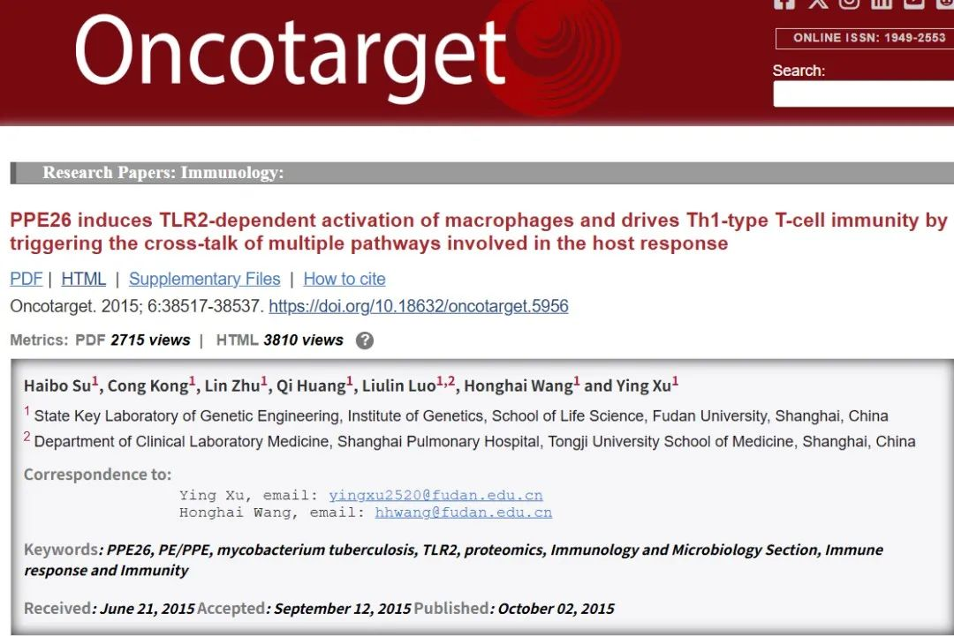

本项研究得到了国家重大专项（2012ZX10003008）、国家自然科学基金（31100660）以及上海市科学技术委员会自然科学基金（11ZR1401600）的资助。

**质疑内容**

质疑者对论文中的部分数据提出了以下具体问题：

① 图4B和图4C的WB（蛋白质印迹）存在重叠问题：这两个图像的印迹带明显一致，但论文却将其描述为不同实验结果。

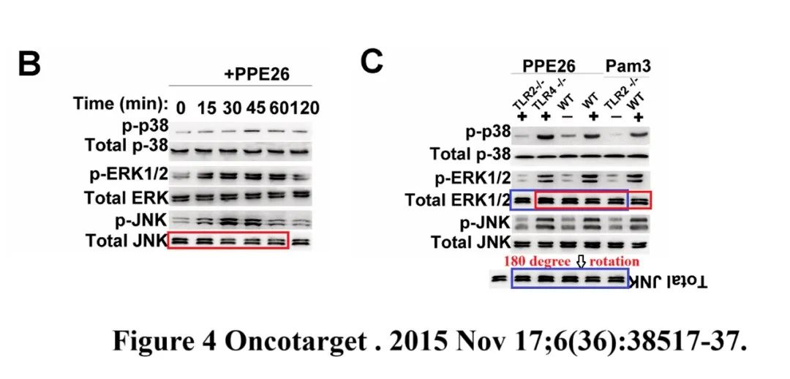

② 图4A和图5A的图像面板出现重复：两张图像面板应该代表不同实验条件下的结果，但观察后发现它们存在高度相似性。

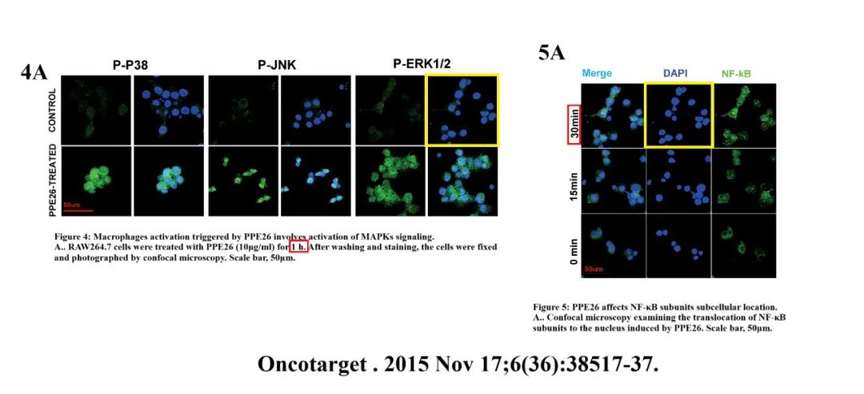

**免责声明**

本公众号转载的信息来源于 PubPeer、Pubmed及相关期刊，涉及的人名、单位均为音译。对于文章内容的真实性、完整性及及时性，本公众号不作任何保证或承诺，内容仅供读者参考。  
 如任何单位或个人认为本内容可能涉嫌侵犯其合法权益，请及时向我们提交书面权利通知及详细侵权情况，我们将依法尽快移除相关涉嫌侵权的内容。  
 若您有任何建议，欢迎随时与客服联系。

**第三方客服微信**



